Mixa och maska med nya peel-off-masken från ikonserien Tea Tree!
DISCOVER THE NEW DIY PEEL-OFF MASK
Mixa och maska! Det senaste tillskottet i ikoniska hudvårdsserien Tea Tree är The Body Shops första peel-off-mask, Anti-Imperfection Peel-Off Mask – en vegansk mask som du själv blandar med vatten, maskar, och drar bort. Masken är berikad med djuprengörande tea tree-olja, citronrosenmyrtenolja och fuktgivande E-vitamin. Till skillnad från många andra så har den här peel-off-masken utvecklats så att du kan ta bort masken smärtfritt. Huden ser omedelbart nedmattad och klarare ut, utan att hudens naturliga oljor avlägsnas.
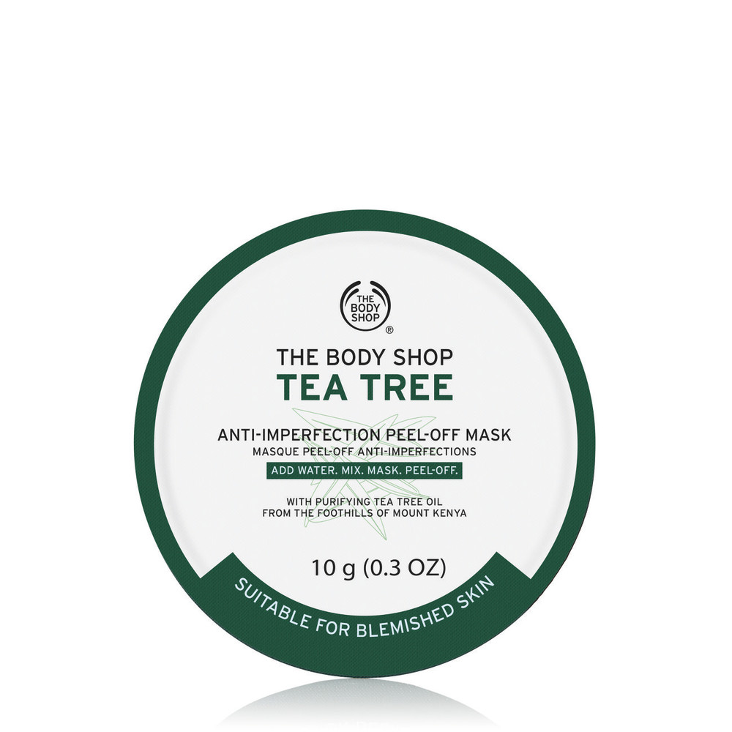

10 G / PRIS 65:-
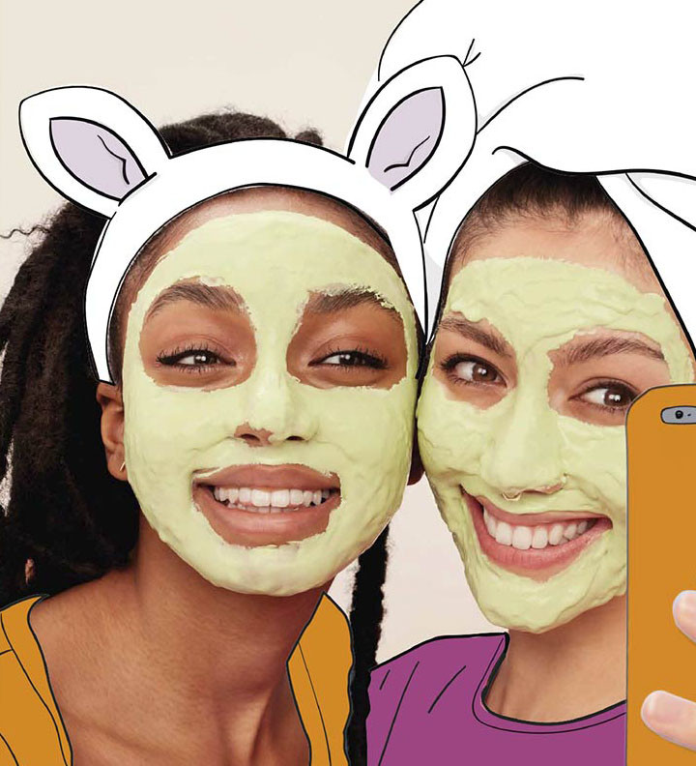
MIX & MASK!
1. Fyll vatten upp till linjen
2. Blanda
3. Maska i 5-10 minuter
4. Dra bort
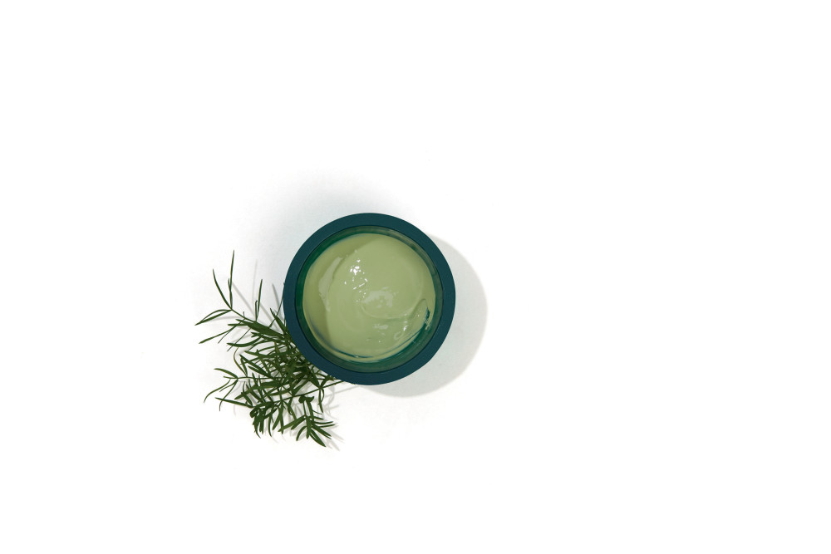
THE POWER OF TEA TREE
I århundranden har människor använt den djuprengörande och uppfriskande tea tree-oljan som en universalolja inom hudvård. The Body Shop har sedan 2007 köpt in Community Trade-producerad, ekologisk tea tree-olja från ett kooperativ i Kenya, Kenya Organic Oil Farmers Association. Organisationens jordbrukare handplockar och ångdestillerar tea tree-trädets blad inom 12 timmar efter skörd, för att utvinna den rena och djuprengörande oljan.
_________________________________________________________________________________
CRUELTY FREE OCH VEGANSK. I BUTIK 13 AUGUSTI
Om The Body Shop
The Body Shop är ett globalt skönhetsvarumärke som grundades i engelska Brighton 1976 av Anita Roddick och gick i täten för filosofin att företagande kan vara en kraft för gott, vilket fortfarande är drivkraften för varumärket. The Body Shop ägs sedan 2017 av sydamerikanska B-corp klassade Natura och ingår tillsammans med Aesop i den medvetna skönhetsgruppen Natura &Co.
The Body Shops produkter för hudvård, hårvård och makeup är naturligt inspirerade, av hög kvalitet och tillverkade etiskt och hållbart. Idag finns fler än 3 000 The Body Shop butiker i 60 länder.
2019 utnämndes The Body Shop till Sveriges mest hållbara skönhetsvarumärke enligt Sustainable Brand Index™, Europas största varumärkesundersökning om hållbarhet.
Forever Against Animal Testing
Djurrättskampanjen Forever Against Animal Testing startade 2017 med uppdraget att samla in 8 miljoner namn för att genom FN påverka och stoppa djurförsök inom kosmetika överallt i världen. På ett växte uppropet till att bli världens största upprop någonsin mot djurförsök i skönhetsbranschen. Namninsamlingen lämnades in till FN organet Global Compact i oktober 2018 där det bidrar till hållbarhetsmål 12 (SDG 12) - Hållbar Konsumtion och Produktion. Målet är att inom en snar framtid se ett globalt förbud som även gäller de 80 % av världens länder som idag saknar lagstiftning mot djurförsök på kosmetiska produkter och ingredienser.
Biobroar
The Body Shop utökar även projektet Re-Wilding The World som går ut på att skydda och återskapa biologiska korridorer, biobroar, mellan frisk regnskog och på så sätt länka ihop isolerade arter av hotade djur och växter. Målet är 75 miljoner kvadratmeter biobroar fram till 2020.

